ЛАБОРАТОРНАЯ РАБОТА №4

ПРОГРАММИРОВАНИЕ С ИСПОЛЬЗОВАНИЕМ

ОДНОМЕРНЫХ МАССИВОВ

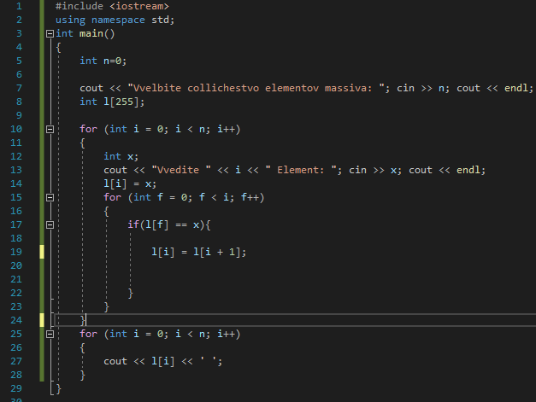

ЛАБОРАТОРНАЯ РАБОТА №5

УКАЗАТЕЛИ. ПРОГРАММИРОВАНИЕ

С ИСПОЛЬЗОВАНИЕМ ДИНАМИЧЕСКИХ

ДВУМЕРНЫХ МАССИВОВ

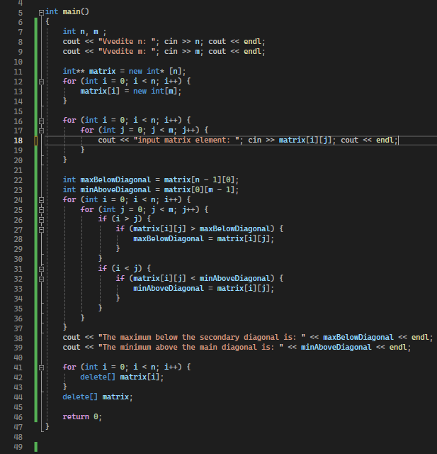

ЛАБОРАТОРНАЯ РАБОТА №6

ПРОГРАММИРОВАНИЕ С ИСПОЛЬЗОВАНИЕМ СТРОК

